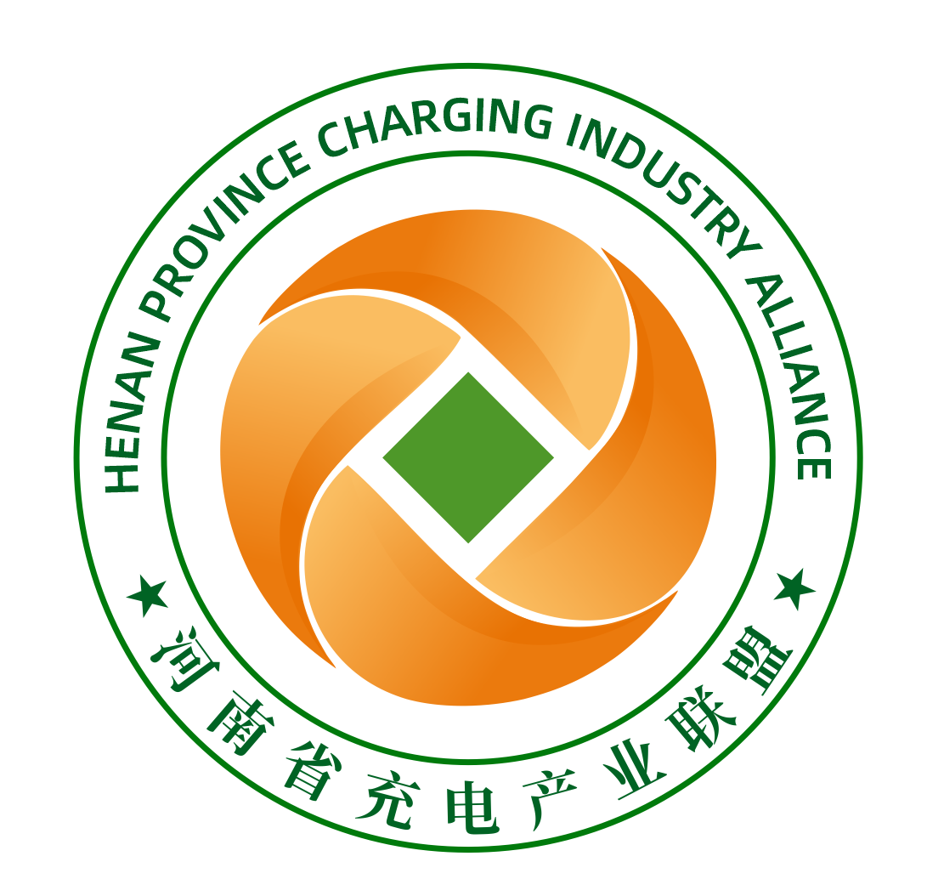

河南省电动汽车充电站星级评价
参评申请书

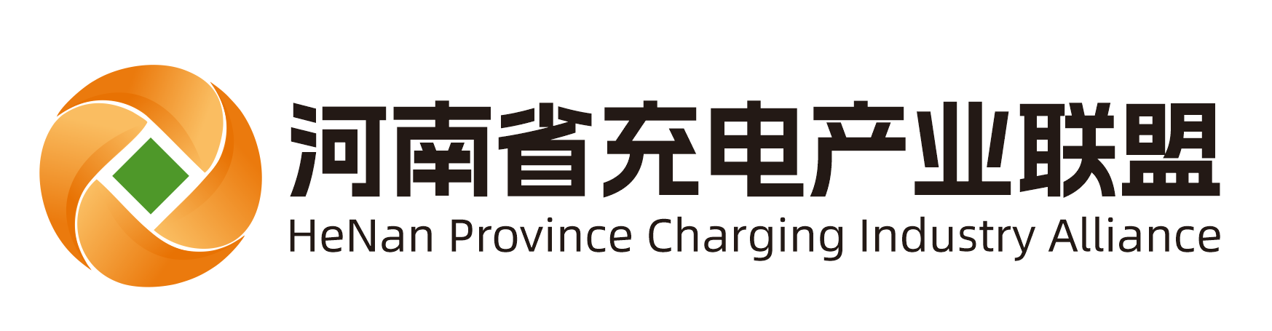
河南省充电产业联盟 制
2025年4月

填 报 须 知

- 电动汽车充电场站星级评价参评申请书由投建运营企业填报和提交，填写本申请书应确保所填资料真实准确；
- 本申请中内容不含子公司或控股公司；申请参评企业如有子公司或控股公司，每个子公司或控股公司均应单独填写本申请，并由申请参评企业汇总后报送；
- 所有提交材料均须加盖公章，复印件加盖公章有效；
- 所有提交材料须提交纸质版材料或电子版材料（扫描纸质版版）一份。

河南省电动汽车充电站星级评价参评申请书清单

凡参与电动汽车充电场站星级评价的企业，须提交以下材料，并按顺序排列：

序号 | 材料名称 | 备注
1 | 电动汽车充电场站星级参评企业信息登记表 | 附件1-1  （盖章有效）
2 | 电动汽车充电场站星级评价企业承诺书 | 附件1-2  （盖章有效）
3 | 申请企业营业执照复印件 | 盖章有效
4 | 自有土地提交土地产权证明，非自有土地的提供租赁合同或合作协议 | 盖章有效
5 | 站内平面布置图

附件1-1

河南省电动汽车充电站星级评价
参评企业信息登记表

企业名称（盖章）：
联系地址：
邮政编码：
联 系 人：
职 务：
电 话：
电子信箱：

填写日期 ： 年 月 日

简要信息表
申请参评企业简介 | （对本企业规模、经营状况、财务和管理水平等进行介绍，不超过300字）
充电站简介 | （对本次参评充电场站的建设时间、服务内容和经营模式进行介绍，不超过300字。）
自我承诺 | 本企业及本人郑重承诺，申请书所提交的全部申请材料均真实、有效，如有虚假，将承担相应法律责任。  申请企业（公章）：  年 月 日

表1 充电站信息登记表
充电站名称 | 充电站地址 | 城市 | 区县 | 投入使用时间 | 充电站属性 | 充电桩类型 | 充电桩型号 | 停车位数量 | 充电站所属运营商 | 联系人 | 电话
例：***充电站 | 郑州市金水区**街道**号 | 郑州 | 金水区 | 2024/5/19 | 公用 | 交流/直流 | ********；  ********；... | 12 | *** | *** | ***

附件1-2

河南省电动汽车充电场站星级评价参评企业承诺书

河南省充电产业联盟：
我司作为×××（商标）充电场站运营企业，已清晰《国务院办公厅关于进一步构建高质量充电基础设施体系的指导意见》（国办发〔2023〕19号）（以下简称《指导意见》）、《河南省人民政府办公厅关于印发河南省加快电动汽车充电基础设施建设若干政策的通知》的各项要求。
我司致力于提供优质的充电场站服务，为确保充电场站的服务质量和客户满意度，特向广大用户及社会各界作出如下星级评价企业承诺书，承担并履行相应责任和义务，承诺如下：
（一）服务质量承诺：我司将严格遵守国家及地方相关法律法规，确保充电场站设施完善、安全可靠，为用户提供高效、便捷的充电服务。
（二）设施维护承诺：我司将定期对充电场站设施进行巡检、维护和保养，确保设备正常运行，减少故障率，提高用户满意度。
（三）人员培训承诺：我司将积极开展员工培训，提高员工服务意识和技能水平，确保员工具备专业的充电场站服务知识和技能。
（四）信息安全承诺：我司将严格保护用户信息安全，不泄露用户隐私，不擅自使用用户信息。
（五）投诉处理承诺：我司将建立健全的投诉处理机制，对用户投诉进行及时、公正、合理的处理，确保用户权益得到保障。
（六）积极参与评价：我司将积极参与星级评价工作，接受行业监督和社会监督，不断提升服务水平。
（七）真实反映情况：我司将真实、客观地反映充电场站的服务情况，不夸大、不隐瞒，确保评价结果公正、公平。
（八）应急处置机制：承诺具备充电场站重大事故（爆炸、起火、人员触电等）应急处置方案。具备健全的重大事故应急处置组织机构、重大事故响应工作机制和处置流程、信息通报工作机制、事故调查与后期处置流程等。
（九）整改提升承诺：对于星级评价中发现的问题和不足，我司将积极整改，不断提升服务质量，确保达到星级评价要求。
我司承诺，如不能履行承诺或违反相关规定，我司自愿接受主管部门所采取的相应处罚措施，由此引起的消费者纠纷等全部后果由我司自行承担。

申请企业（公章）：

时间： 年 月 日

